**Begroting** *Bedragen in Euro*

**Project:** Project Agile Developement

**Sprints van het project:** Sprint 1 - Sprint 4

**Opstellers:**  Mert Cakir, Ashraf Aboushousha, Matthew Fransdonk,

Rob Speksnijder

**Datum:**  10 maart 2015

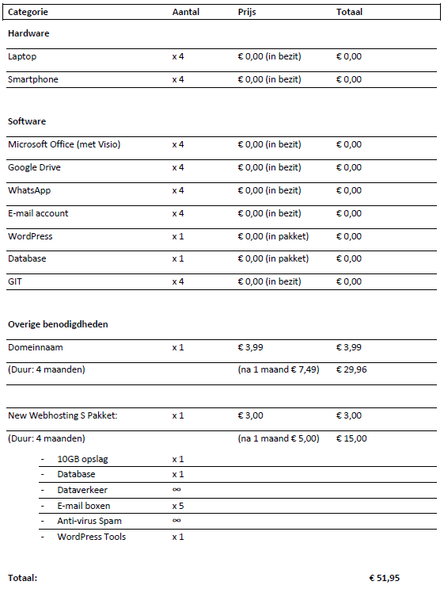

Bron kosten: <https://www.transip.nl/webhosting/>

Kijk dat ziet er netjes uit ^^